**Муниципальное бюджетное общеобразовательное учреждение**

**гимназия № 7 г. Балтийска имени К.В. Покровского**

**Номинация: «Литературное творчество»**

**Родина - это семья. Семья –это родина.**

**Автор:** Миронов Дмитрий Денисович,

ученик 3 «А» класса, 10 лет,

МБОУ гимназия № 7 г. Балтийска имени К.В.Покровского

**Руководитель:** учитель начальных классов,

Миронова Ксения Николаевна,

МБОУ гимназия № 7 г. Балтийска имени К.В.Покровского

**2024 год**

Родина – это семья. Семья – это Родина.

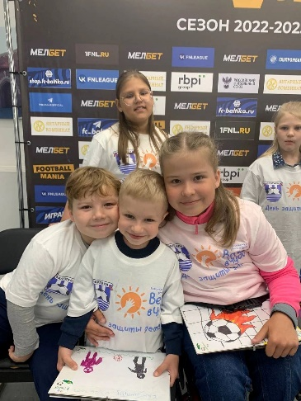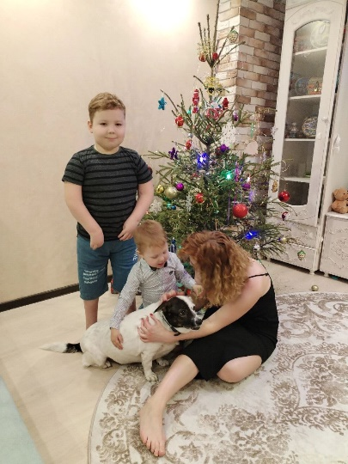Всем привет, меня зовут Дима, мне 10 лет. Так случилось, что я особенный ребенок – у меня артрогрипоз, но это не повод для грусти и тем более не повод не посещать школу. Я уже учусь в 3 «А» классе. В школу мне нравится ходить, у меня много здесь друзей и не только здесь. Друзья у меня есть в разных городах России. С ними я знакомился, когда ездил на операции, а они у меня бывают часто. Но познакомить я хочу вас с моей замечательной семьей.

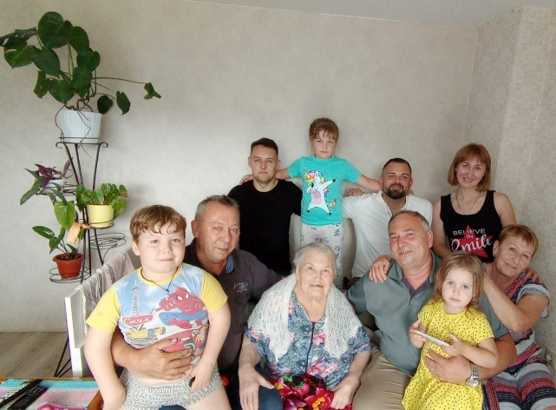Семья - это самое главное и дорогое в жизни человека. Моя семья большая: мама Даша, папа Денис, братик Даня, бабушка Рита, прабабушка Нина и наша собака Бэка. Семья ценность, поддержка и опора, уважение и любовь, смех детей. Семья даёт уверенность в новом дне. Именно тут тебя любят таким какой ты есть. А для меня это очень важно!

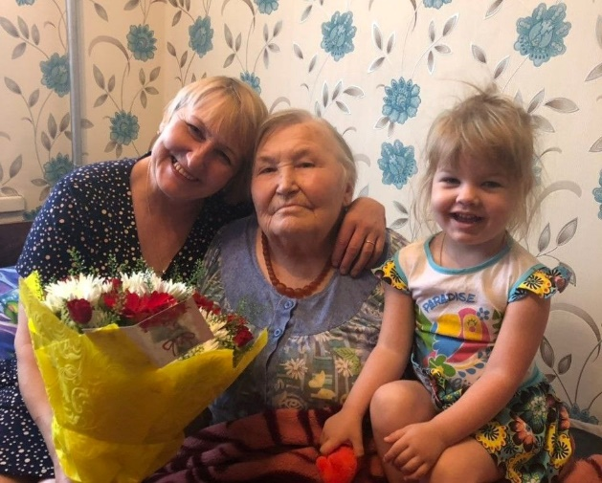История моей семьи начинается с Ниночки и заканчивается Бэкой. Они мои герои. И я расскажу о них подробнее.

Моей прабабушке 91 год. Она ребенок ВОВ. Ниночка называет себя «богатой» женщиной, у нее 4 ребенка, 9 внуков и 8 правнуков. Но это только пока! А я самый любимый правнук! Я очень люблю слушать рассказы и истории прабабушки о ее детстве и жизни. Особенно запомнились ее грустные рассказы о походах в школу. Отец пришел с фронта в отпуск и привез прабабушке с Любкой 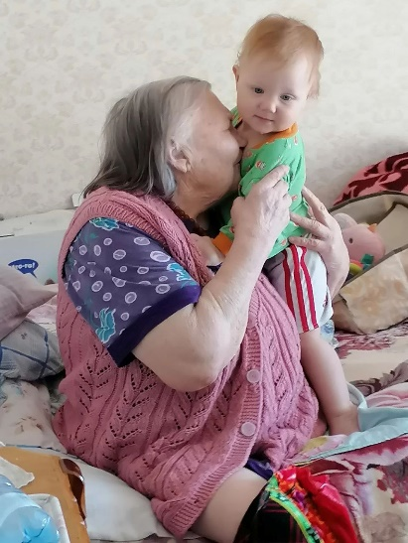одну пару кирзовых сапог. Так они по очереди их носили в школу. Мне очень жалко было прабабушку, что у нее было такое тяжелое детство. Много рассказывала про немцев и часто говорила фразу: «Нет плохих наций, есть плохие люди!» А другая её история про немца довела меня до слёз. Молодой немец два года кормил и присматривал за двумя детками с соседнего поселка. У них погибли мама и папа, а немцу их было жалко.

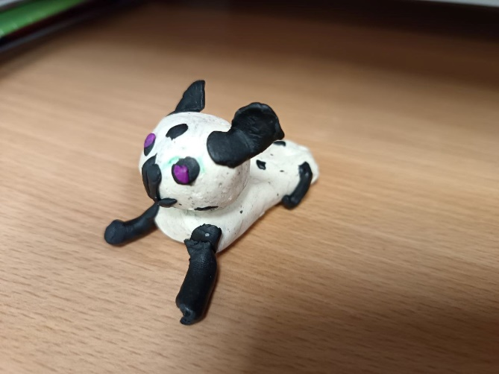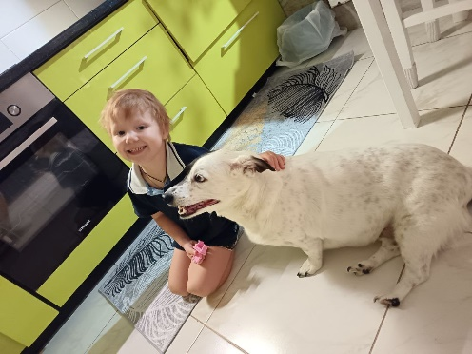Второй мой герой - это моя собака Бэка. Год назад её нам привёз папа со своим другом дядей Пашей с корабля. Она 8 лет служила с ними на большом десантном корабле «Минск». Весь экипаж очень любили Бэку, даже называли «дочей». В том году на корабле случился пожар, а Бэка смогла спасти от смерти дядю Пашу. Она помогла ему выйти из огня, хотя сама тоже очень сильно пострадала. У нее были сильные ожоги. Когда Бэку привезли к нам, мы с ней ходили очень медленно, так как у меня болели ноги после очередной операции, а у нее лапки. Она очень добрая и ласковая собака, мы ее очень любим. А она любит нас!

А это я сам слепил Бэку. Нравится очень лепить.

Про своих родных и любимых могу писать долго и много, но надо оставить на другой раз. Это моя первая работа. Я буду еще писать сочинения, мне очень понравилось. 